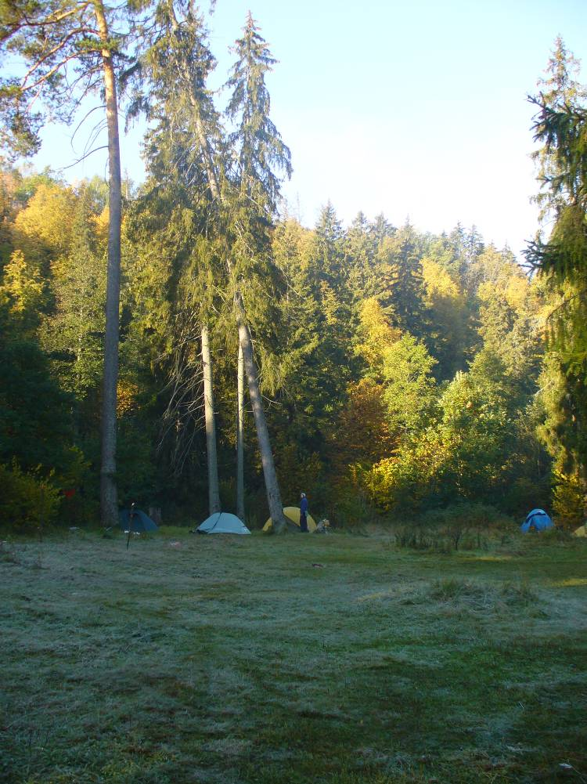
Утро следующего дня накрыло ковёр осенних трав пушистым покрывалом серебристого инея. Нет ни ветра, ни движенья, ни шума.
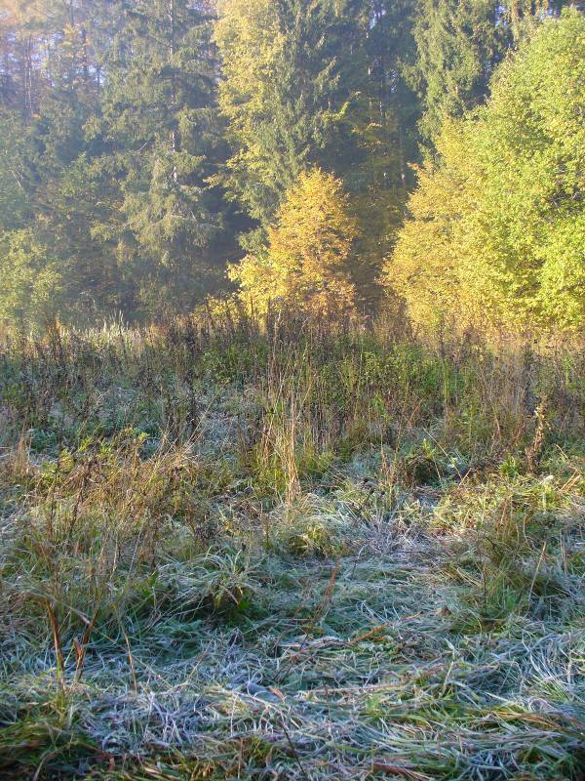
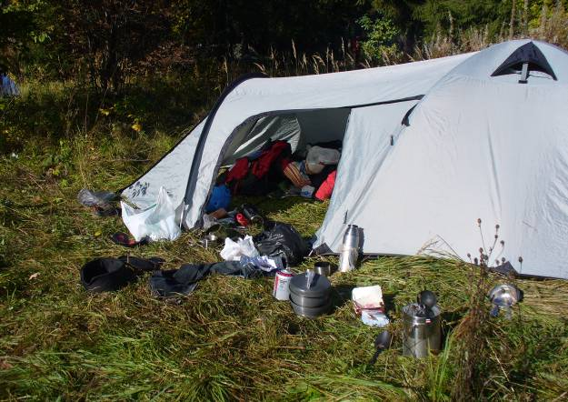
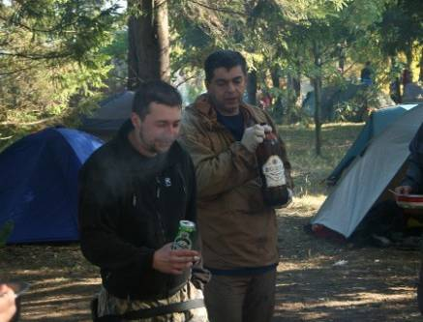
В мягком воздухе разлит осенний запах, подобный запаху вина. Тонкий туман стоит вдали над желтыми полями. Ты выбираешься из палатки и начинаешь бесцельный, утренний обход лагеря. Сырая земля упруга под ногами, высокие сухие былинки не шевелятся, над тлеющими кострами стынут канны с чаем, вокруг кострищ и палаток традиционный бардак прошедшей ночи. Спокойно дышит грудь, а сердце охватывает умиротворённость. Всё проснулось и всё молчит. Но вот на поляны слёта хлынули яркие, играющие лучи. Весело и величаво, поднимается могучее светило. Начался второй день соревнований.
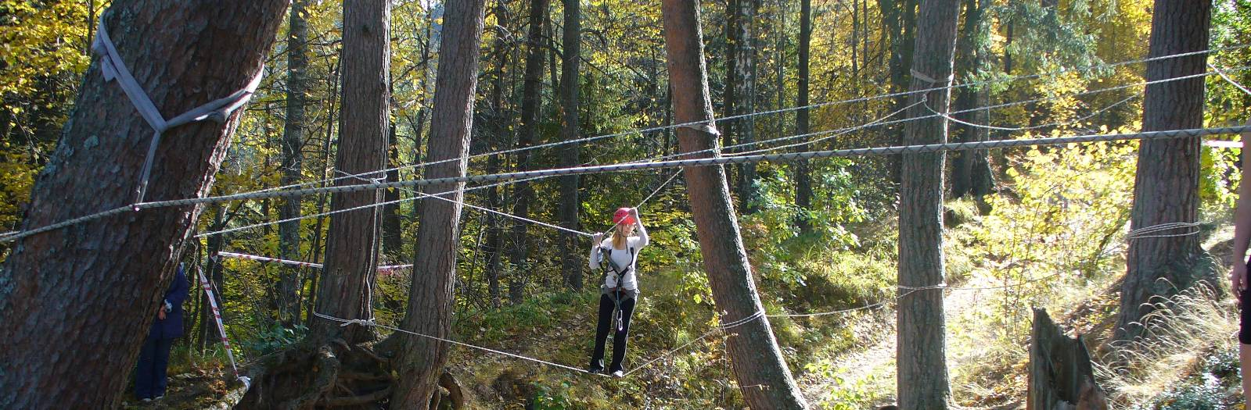
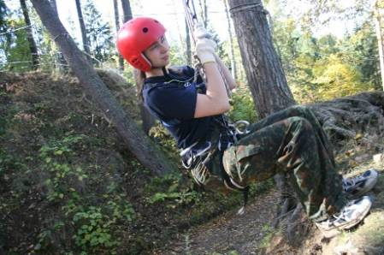
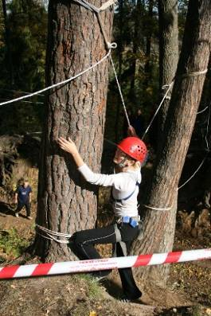
Первыми начались старты на полосе препятствий, которая представляла собой чудо туристической мысли, сотканное между деревьев из альпинистских верёвок в ландшафте оврага и отвесного обрыва правого берега малоистринской поймы. Она включала в себя альпинистские этапы, спелеологический (надо было пролезть вниз и вверх между корней дерева) и, конечно же, переправы. Натянутые, в избытке, над оврагом, подсвеченные низким солнцем в золоте осенней листвы, они казались единой системой паутинок, в которой кто-то выглядел как ловкий паучок, а кто-то как пойманная мушка, предоставляя зрителям возможность давать советы и проявлять чувство юмора.
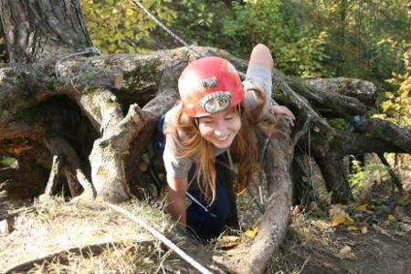
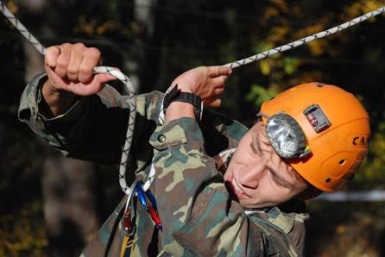
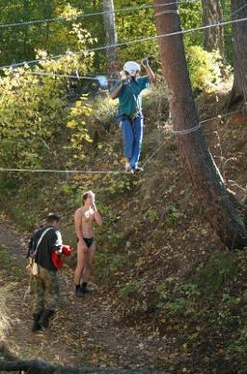
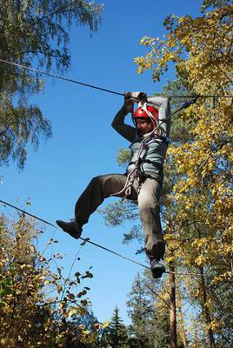
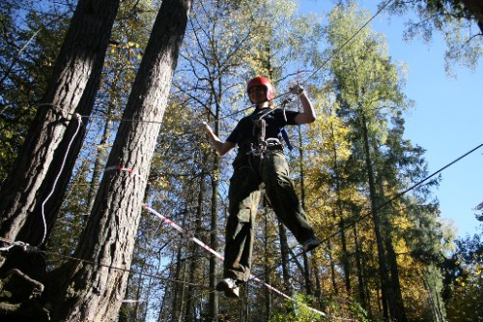
Единственно, в чём можно упрекнуть организаторов, так это в пропуске этапа «спасение пострадавшего» - очень зрелищного этапа. Роль «пострадавшего» выполняют, как правило, девушки, так как их легче переносить на носилках. В процессе «спасения», которое проходит на время, их бьют головами об перекладины контрольных ворот, роняют на землю вместе с носилками, наступают на волосы, тащат волоком по земле, хватая за такие части тела, за которые в другой жизни и не подумал бы.
Короче, доставляют зрителям удовольствие, сравнимое только с тем, которое доставляли римскому плебсу львы, выпущенные на арену для растерзания ранних христиан.
Несколько позднее начались соревнования по эскимосским переворотам.
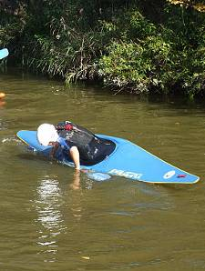
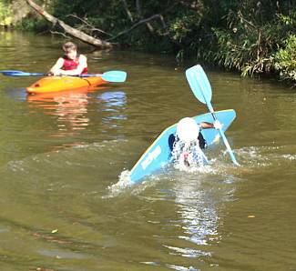
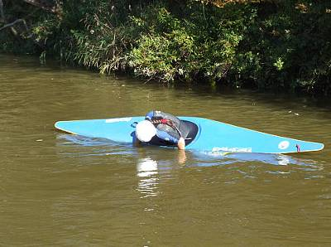
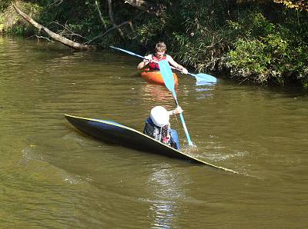
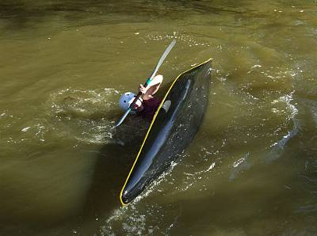
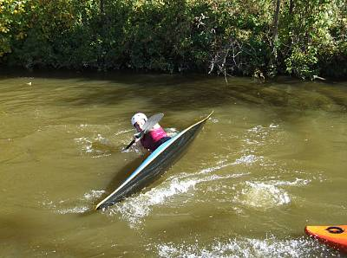
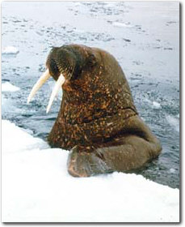
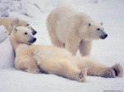
.
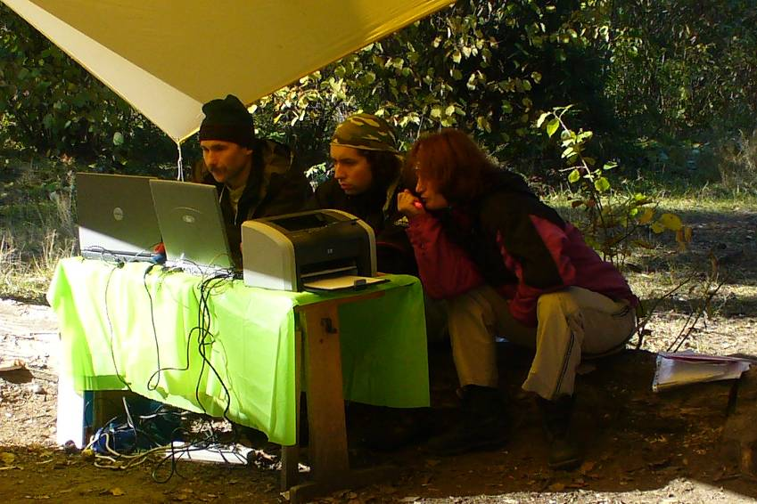
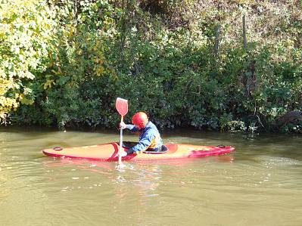
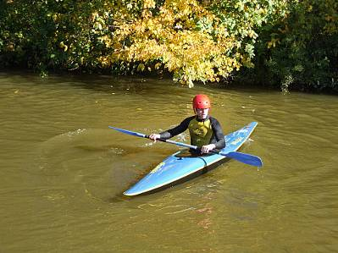
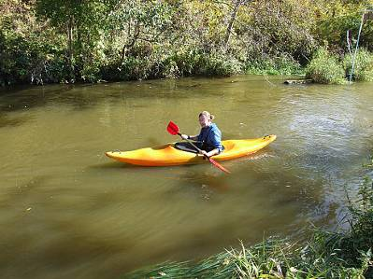
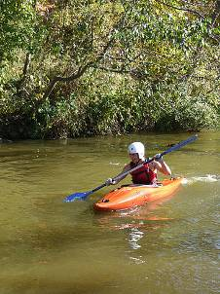
Все результаты стекались и обрабатывались в центральной судейской коллегии, состоявшей из Дениса, Шуры и Ильи. Устремив взгляды свои в ноутбуки с сократовским стоицизмом отвергли они напиравшие со всех сторон плотские радости слёта ради точного и своевременного подсчёта очков.
Волнорезами рассекали пенные волны эмоций гонимые участниками недовольных, распределением мест. Высоко и гордо взметнули они над бушующей стихией слёта весы Фемиды (чтобы их не забрызгали из кустов).

По окончании соревнований состоялось торжественное построение для награждения победителей и официального завершения слёта.
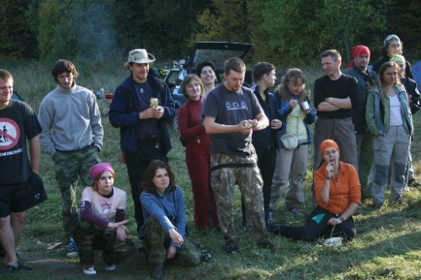
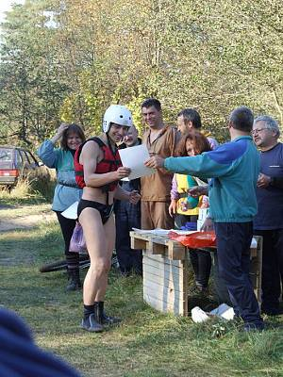
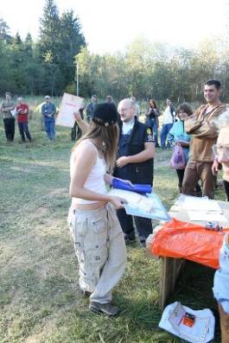
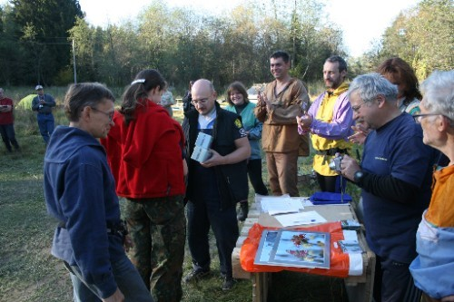
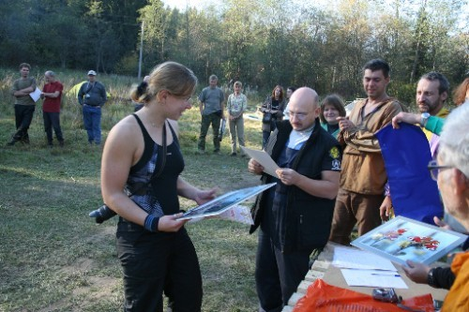
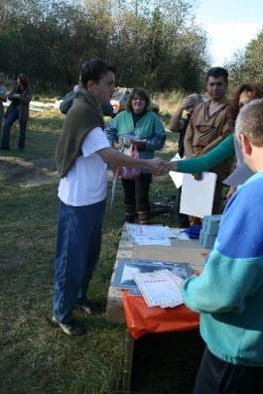
Мы все разъехались по домам и завертелись в привычной будничной круговерти.
Но остались фотографии, телефоны приобретённых знакомств, планы будущих походов, рождённые возле костров, память о том, что мы там были.
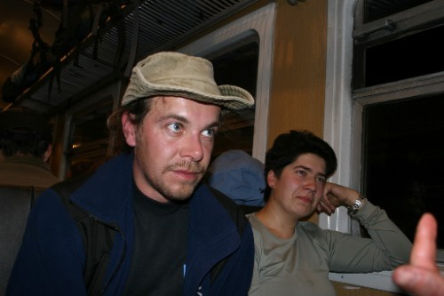
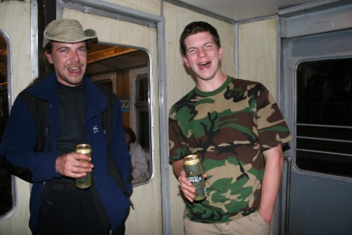
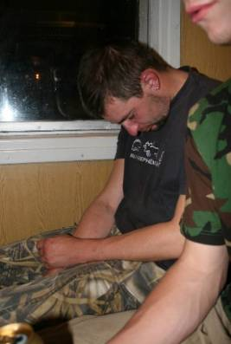
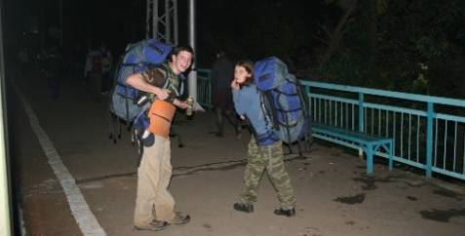

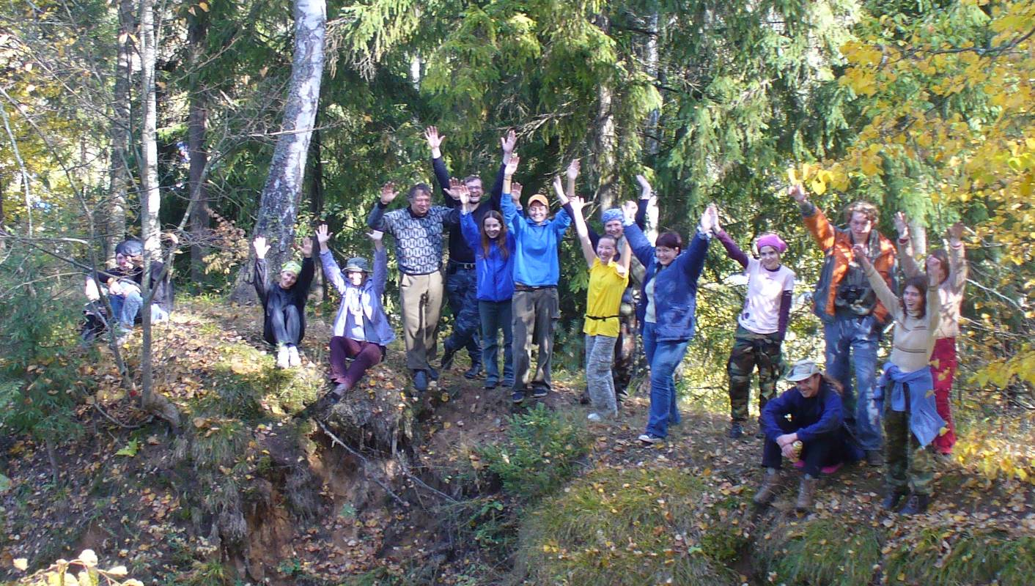

А где в это время был ты? Где был ты, наш тёплый читатель?

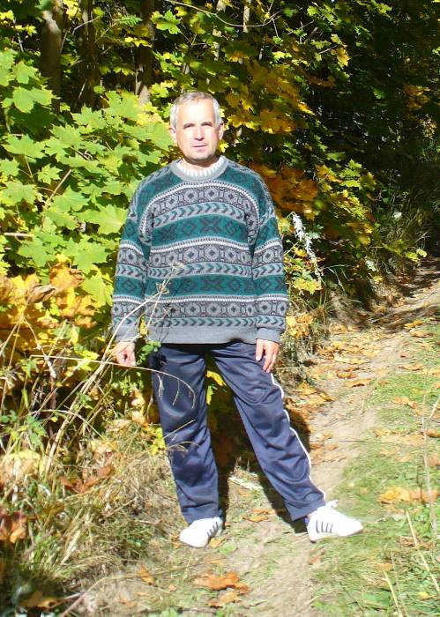

Всем удачи, и до новых встреч.
Николай.

